**MATRIKS PENILAIAN KUALITATIF**

|  |  |  |  |
| --- | --- | --- | --- |
| **Fokus Penelitian** | **Sub Fokus Penelitian** | **Sumber Data** | **Metode** |
| Analisis Literasi Sains Mahasiswa Pendidikan Kimia Pada Mata Kuliah Kimia Lingkungan Berkonteks *Sosio Scientific Issues*. | Kemampuan Literasi Sains berkonteks SSI pada pokok pembahasan Sumber dan jenis bahan pencemaran air, tanah dan udara (gas pencemar anorganik) | Mahasiswa Pendidikan Kimia Angkatan 2017 | 1. Tes soal literasi sains berkonteks SSI |
| Kemampuan Literasi Sains berkonteks SSI pada pokok Masalah-masalah lingkungan global meliputi: Pemanasan Global, Penipisan Lapisan Ozon, dan hujan asam. Pembahasan difokuskan pada faktor-faktor penyebab, dampak, dan upaya pengendaliannya. | 1. Wawancara |

Sumber: RPS Kimia Lingkungan

**Kategori Literasi Sains**

|  |  |  |  |
| --- | --- | --- | --- |
| **No** | **Kategori Literasi** | **Indikator Kategori**  **Literasi Sains** | **Deskripsi** |
| 1 | Nominal | mengenali konsep sains | Mahasiswa mampu mengenali konsep-konsep dasar sains |
| 2 | Fungsional | mendefinisikan beberapa konsep dasar sains | Mahasiswa mampu menjelaskan konsep dasar sains dalam teks |
| 3 | Konseptual | menggunakan pemahaman mereka tentang konsep sains untuk menjelaskan fenomena | Mahasiswa mampu menjelaskan fenomena dalam artikel dengan menggunakan pemahaman konsep dasar sains, memiliki pemahaman tentang penyelidikan, dengan mencari informasi yang benar dari teks, grafik atau tabel. |
| 4 | Multidimensional | menggunakan pengetahuan mereka dalam sains untuk membaca artikel pendek, atau menganalisis informasi yang diberikan dalam iklan komersial atau sumber daya Internet | mahasiswa mengasosiasikan konsep dasar dengan kehidupan sehari-hari, memahami bagaimana Sains, masyarakat dan teknologi saling berhubungan dan saling mempengaruhi. |

Sumber: dimodifikasi dari Schawrt (2006)

**KISI-KISI INSTRUMENT TES LITERASI SAINS**

Materi: Pencemaran Lingkungan

|  |  |  |  |  |  |  |  |
| --- | --- | --- | --- | --- | --- | --- | --- |
| **Kompetensi**  **Dasar** | **Indikator Pencapaian Kompetensi** | **% Soal** | **No Soal** | **Kategori LS** | | | |
| **N** | **F** | **K** | **M** |
| Mampu menjelaskan dan menganalisis jenis, sumber, dampak, dan upaya pengendalian pencemaran lingkungan perairan, tanah, udara, dan masalah-masalah lingkungan global dalam perspektif sains dan Islam | 1. Ketepatan menjelaskan pencemaran lingkungan perairan baik contoh, sumber, jenis-jenis pencemar, dan upaya mengendalikannya | **25** | **1a** | **✓** |  |  |  |
| **1b** |  | **✓** |  |  |
| **1c** |  |  | **✓** |  |
| **1d** |  |  |  | **✓** |
| 1. Ketepatan menjelaskan pencemaran lingkungan udara baik contoh, sumber, jenis-jenis pencemar, dan upaya mengendalikannya | **25** | **2a** | **✓** |  |  |  |
| **2b** |  | **✓** |  |  |
| **2c** |  |  | **✓** |  |
| **2d** |  |  |  | **✓** |
| 1. Ketepatan menjelaskan pencemaran lingkungan tanah baik contoh, sumber, jenis-jenis pencemar, dan upaya mengendalikannya | **25** | **3a** | **✓** |  |  |  |
| **3b** |  | **✓** |  |  |
| **3c** |  |  | **✓** |  |
| **3d** |  |  |  | **✓** |
| 1. Ketajaman menganalisis faktor-faktor penyebab serta dampak masalah (dampak lingkungan, sosial, ekonomi, kesehatan) lingkungan global dalam perspektif sains dan Islam. | **25** | **4a** | **✓** |  |  |  |
| **4b** |  | **✓** |  |  |
| **4c** |  |  | **✓** |  |
| **4d** |  |  |  | **✓** |
| Persen (%) | | **100** | **-** | **25** | **25** | **25** | **25** |
| **Jumlah Soal** | | **4** | **16** | **4** | **4** | **4** | **4** |

Sumber: RPS Kimia Lingkungan & Shwartz (2006)

**Keterangan:**

**N : Nominal**

**F : Fungsional**

**K : Konseptual**

**M : Multi-dimensional**

**Lembar Soal Tes Literasi Sains Mahasiswa berkonteks *Socio-Scientific Issues***

**Nama :**

**NIM :**

**Kelas :**

**Jumlas Soal : 4 Soal**

**Pokok Bahasan : Pencemaran Lingkungan**

**Alokasi Waktu : 100 menit**

**Petunjuk Pengerjaan Soal**

1. Bacalah Doa sebelum mengerjakan soal
2. Tulislah identitas dengan lengkap dan benar
3. Bacalah soal dengan baik dan teliti
4. Tulislah jawaban anda pada lembar jawab yag disediakan
5. Hasil pengisian soal ini tidak berdampak pada apapun dan hanya dipergunakan untuk penelitian.

**Pertanyaan**

Bacalah artikel berikut untuk menjawab soal nomor 1!

**Air Sungai BKB Tercemar**

Air sungai Banjir Kanal Barat (BKB) Kota Semarang tercemar oleh bahan berbahaya dan beracun (B3) jenis Amonia (NH3). Hal ini diketahui setelah adanya penemuan limbah padat berbentuk drum di bantaran sungai BKB. Uji sederhana laboratorium Perusahaan Daerah Air Minum (PDAM) Tirta Moedal Kota Semarang menunjukkan kadar air sungai hampir mendekati ambang batas normal dalam air baku yakni sekitar 0,34 mg/liter dengan ambang batas maksimal sesuai PP 82 tahun 2001 yakni 0,5 mg/liter. Meski belum melampaui batas, kandungan amonia tersebut tetap akan membahayakan dan mencemari sungai jika turun hujan. Selain uji sederhana, saat dilakukan uji fisik dengan tangan, air tersebut bisa menyebabkan iritasi pada kulit. Dari hal tersebut perlu dilakukan pengujian lebih lanjut untuk mengetahui apakah ada limbah B3 zat lainya dan perlunya langkah-langkah strategis untuk menjaga sungai agar tidak tercemar.

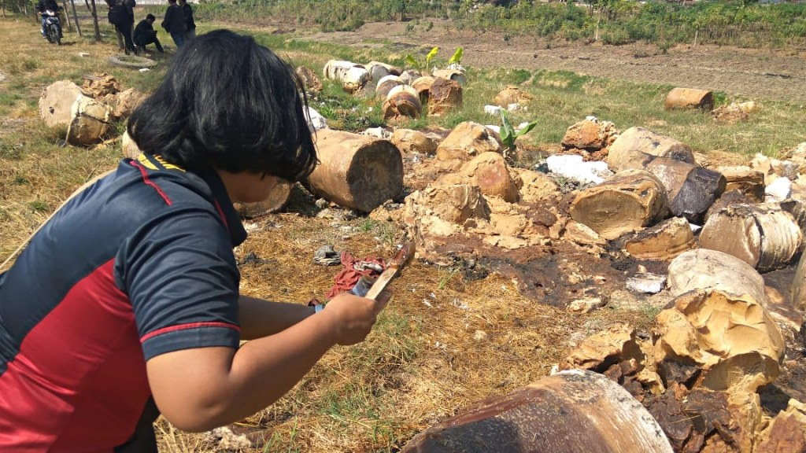

Sumber foto: Afiati tsalitsati/ Kumparan

Sumber: <https://kumparan.com/kumparannews/air-sungai-di-bantaran-banjir-kanal-barat-semarang-tercemar-amonia-1rR5jGyJ5h1>

1. A. Gambarkanlah struktur dari Amonia!

B. Bagaimana karakteristik secara fisik dan kimia dari Amonia yang anda ketahui dan apa saja manfaat serta bahaya dari amonia? (masing-masing minimal 2 jawaban)

C. Jika di suatu titik air sungai Banjir Kanal Barat mengandung ammonia 2 ppm dengan perkiraan volume air 15 liter. Berapakah massa dari ammonia tersebut?

D. Apa rekomendasi yang dapat anda berikan untuk penanganan limbah padat ammonia! (minimal 3 rekomendasi).

Soal nomor **2**:

1. Bagaimana reaksi pembentukan hujan asam oleh SO2 dan NO di atmosfer?
2. Bagaimana reaksi korosi yang terjadi pada logam Tembaga (II) Oksida yang terkena hujan asam?
3. Bagaimana dampak (Kesehatan dan lingkungan) yang ditimbulkan akibat dari hujan asam? (minimal 2 pada masing-masing dampak)
4. Bagaimana cara mengatasi perkaratan pada jembatan penyebrangan yang terpapar hujan asam?

Bacalah artikel berikut untuk menjawab soal nomor 2!

**Hujan Asam**

Hujan asam mengandung senyawa NOx dan SO2. Senyawa-senyawa ini bereaksi dengan uap air di atmosfer. Air yang berasal dari hujan tersebut dapat mempercepat pembentukan karat pada logam, seperti jembatan penyebrangan dan fasilitas lainnya.

Kerusakan ini dapat dicegah dengan melakukan pengecatan, pelumuran dengan oli, atau pembalutan dengan plastik. Tidak hanya pada material logam, hujan asam juga berdampak buruk bagi tanaman. Hujan asam dapat menurunkan pH tanah sehingga alumunium mudah larut, penurunan ketersediaan unsur hara, bahkan beberapa unsur hara berubah menjadi beracun.

Soal nomor **3**

1. A. Komposisi molekul hidrokarbon apa saja yang terkandung dalam minyak bumi?

(Minimal 3)

B. Sebutkan contoh produk dari olahan minyak bumi yang digunakan sebagai bahan bakar untuk kendaraan beserta bilangan oktan nya! (minimal 3)

C. Bagaimana langkah strategis untuk mencegah terjadinya pencemaran tanah? (minimal 3 langkah strategis)

D. Apakah Anda pernah mendengar mengenai *remediasi*? Bagaimana pengelolaan dan *remediasi* tanah yang efektif menurut anda!

Bacalah artikel berikut untuk menjawab soal nomor 3!

**Kebocoran Minyak Menyebabkan Pencemaran**

Diduga terjadi kebocoran pada pengeboran minyak bumi oleh PT. Pertamina di pesisir Karawang, Jawa Barat. Hal ini mengakibatkan munculnya limbah dengan zat berbahaya yakni *Polycyclic Aromatic Hydrocarbons* (PAH) yang dapat mengganggu kesehatan masyarakat dan mengganggu kelangsungan hidup mahluk hidup yang berada di sekitar lokasi. Ketika suatu zat telah mencemari tanah bagian atas, maka zat tersebut dapat menguap, mengalir Bersama air hujan, atau masuk kedalam tanah. Polutan yang masuk ke dalam tanah kemudian mengendap di dalam tanah, sehingga berdampak negatif bagi kehidupan mahluk hidup. Pencemaran tanah dapat disebabkan oleh limbah industri, limbah rumah tangga (domestik) dan limbah pertanian.

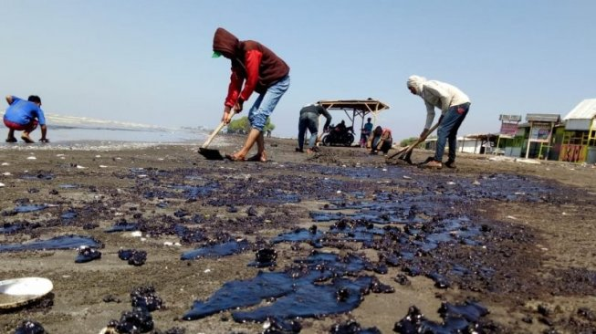

Sumber: https://www.suara.com/news/2019/07/29/212107/kemenkes-disebut-cuek-soal-zat-berbahaya-terkait-kebocoran-minyak-pertamina

Bacalah artikel berikut untuk menjawab soal nomor 4!

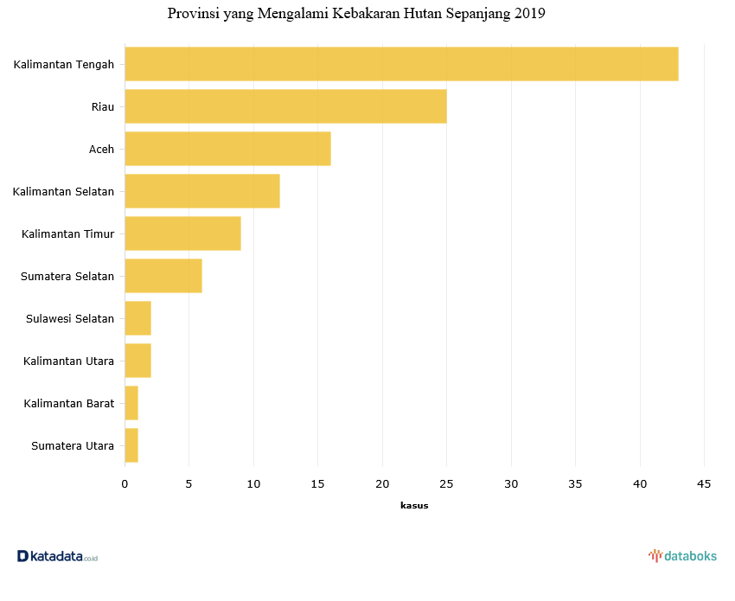

Gambar 4. Diagram Kasus Kebakaran Hutan dan Lahan di Indonesia

Badan Nasional Penanggulangan Bencana (BNPB) mencatat sejak 1 Januari hingga 29 Juli 2019 terjadi 117 kasus kebakaran hutan dan lahan di Indonesia. Bencana ini menelan satu korban jiwa dan membuat delapan orang lainnya terpaksa mengungsi. Kebakaran hutan mengakibatkan polusi kabut asap yang mengganggu lalu lintas dan gangguan pernafasan bagi masyarakat di wilayah yang terkena dampaknya.

Sumber: https://databoks.katadata.co.id/datapublish/2019/07/31/sejak-awal-2019-terjadi-117-kasus-kebakaran-hutan-di-indonesia#

43

25

43

16

12

9

6

2

2

1

1

Soal nomor **4**:

1. A. Dampak apa saja yang terjadi akibat dari kebakaran hutan? (minimal 2)

B. Menurut Anda, apa yang melatarbelakangi terjadinya kebakaran hutan?

C. Jelaskanlah maksud dari diagram kasus kebakaran hutan dan lahan pada artikel tersebut!

D. Bagaimana langkah strategis yang efektif dan efisien untuk mengendalikan kebakaran hutan? (Minimal 3 langkah strategis)

**KUNCI JAWABAN INSTRUMEN TES**

**Jawaban nomor 1:**

1. A.

B. Karakteristik Fisik dan Kimia Amonia

* Amonia merupakan gas yang tidak berwarna namun berbau sangat menyengat.
* Sangat mudah larut dalam air, dalam keadaan standar, 1 liter air mampu melarutkan 1180 liter amonia.
* Amonia mudah mencair, amonia cair membeku pada suhu (-)78 derajat celsius dan mendidih pada suhu 33 derajat celsius.
* Amonia bersifat korosif pada tembaga dan timah, dan mudah terbakar.
* Amonia digunakan sebagai bahan alat kecantikan seperti bahan campuran pada cat rambut, meluruskan rambut.

Manfaat Amonia:

* Untuk pembuatan pupuk
* Untuk pembuatan Hidrazin (Salah satu senyawa bahan bakar roket)

Bahaya Amonia:

* Menimbulkan iritasi pada kulit
* Dapat meledak
* Dalam waktu yang lama dapat menyebabkan kanker (berssifat karsinogenik)
* Dapat menimbulkan efek pusing, mual, muntah bahkan pinsan jika terhirup.

C. Menghitung konsentrasi air

* Diketahui: kadar zat = 2 ppm

Karena satuan dari air dalam campuran berupa liter, dan ammonia berupa gram. Maka satuan harus disamakan dengan cara mengalikan dengan massa jenis air.

* Berat air = massa jenis air x V air = 1 g/mL x 15.000mL = 15.000 g
* Perhitungan: kadar zat = $\frac{g Ammonia}{g campuran} x$ ${10}^{6}$

2ppm = $\frac{x}{15.000}x{10}^{6}$ = 0,03 gram

D. Penanganan limbah padat ammonia

* Menggunakan teknologi biofilter untuk pengolahan limbah ammonia
* Pembakaran dengan burner
* Dengan tekhnik absorbsi

**Jawaban nomor 2:**

2.

1. S (s) + O2 (g) 🡪 SO2 (g)

2SO2 (g) + O2 (g) 🡪 2SO3 (g)

SO3 (g) + H2O (l) 🡪 H2SO4 (aq)

N2 (g) + O2 (g) 🡪 2NO (g)

2NO (g) + O2 (g) 🡪 2NO2 (g)

NO2 (g) + H2O (l) 🡪 HNO3 (aq)

1. CuO (s) + H2SO4 (aq) 🡪 CuSO4 (aq) + H2O (l)
2. Efek yang ditimbulkan dari hujan asam

* Dampak kesehatan: apabila terhirup dapat menimbulkan gangguan pernafasan seperti asma dan bronkitis.
* Dampak terhadap lingkungan: kerusakan hutan akibat air hujan asam yang merembes ke tanah, sehingga tumbuhan gagal dalam berfotosintesis. Merusak habitat perairan dan merusak bangunan.

1. Cara mengatasi perkaratan

* Proteksi katodik: besi dihubungkan dengan seng (Zn) atau logam alkali, maka besi akan sukar untuk mengalami korosi, hal ini karena seng lebih mudah teroksidasi sibandingkan dengan besi, seng akan bereaksi dengan oksigen dan air dalam lingkungan yang mengandung CO2. Seng Karbonat yang terbentuk akan melindungi seng dari perkaratan.
* Cara pelapisan: dengan cara melapisi besi dengan tembaga atau timah atau logam yang memiliki potensial reduksi yang lebih positif dari besi, dapat juga dilapisi dengan senyawa nonlogam. Caranya bersihkan besi yang berkarat sampai bersih lalu melapis dengan suatu zat yang sukar ditembus oleh oksigen, misalnya cat, gelas, plastik atau *vaselin*.

**Jawaban Nomor 3:**

1. A. Naptena, Parafin, Aromatik dan Aspaltena.

B. Premium (88), Pertalite (90), Pertamax (92), Pertamax Plus (95), Shell Super (92), Shell V-Power (95), Performance 92 (92), Performance 95(95).

C. Langkah pencegahan pencemaran tanah

* mengolah sampah dengan 3R (Reuse, Recycle, Reduce)
* menumbuhkan kesadaran pada masyarakat untuk melakukan pengelolaan sampah
* tidak membuang limbah deterjen, lebih baik ditampung pada bak penampungan lalu diendapkan, lalu disaring dan akhirnya dijernihkan
* penggunaan pestisida dengan kadar yang telah ditentukan
* penggunaan pupuk anorganik yang tidak berlebihan
* melakukan reboisasi hutan

1. Remediasi adalah kegiatan pembersihan permukaan tanah dari zat pencemar. Pada pengelolaan tanah dan air, ada beberapa hal yg perlu diperhatikan:

* karakterisasi
* memperkirakan dampak dari suatu kegiatan
* kontrol terhadap pencemaran dan perbaikan (remediasi) tanah yg tercemar. Teknik remediasi yang umum digunakan adalah:

1. Teknik pemompaan dan pengolahan
2. Bioremediasi
3. Teknik soil-venting atau soil vapor extraction (hanya diterapkan pd **zona vadose** yi zona diatas permukaan air tanah dangkal)

* kegiatan monitoring

Teknik Remediasi

Pelaksanaan remediasi dapat dilakukan secara in-situ (*on-site*) maupun eks-situ (*off-site*). Teknik in-situ dilakukan bila:

* lokasi yang terkontaminasi berada jauh di dalam tanah (sulit diambil)
* pencemaran terjadi dalam skala yang luas

Kelebihan teknik in-situ:

* mengurangi resiko penyebaran
* hemat biaya

Urutan prioritas dalam pembersihan lahan:

1. Pengolahan di lokasi sehingga resiko akibat pencemaran dpt dikurangi
2. Pengolahan di luar lokasi
3. Pemadatan atau isolasi tanah yg tercemar
4. Pemindahan (*removal*) tanah yg terkontaminasi

**Jawaban Nomor 4:**

1. A. Dampak yang terjadi akibat kebakaran hutan:

* Kesehatan: menyebabkan gangguan pernapasan karena polutan yang berbahaya di udara
* Flora: terganggunya suksesi alami, terganggunya produksi bahan organik dan proses dekomposisi, dan terganggunya siklus unsur hara.
* Fauna: rusaknya makanan dan habitat bagi margasatwa, kematian hewan, menghilangnya keanekaragaman habitat.

B. Latarbealakang terjadinya kebakaran hutan:

* Untuk aktivitas komersial sehingga perlunya membuka lahan dengan cara membakar
* Anggapan bahwa penyiapan lahan dengan pembakaran mudah, murah dan cepat
* Anggapan bahwa tanah bekas kebakaran dinilai lebih subur
* Api digunakan sebagai senjata dalam permasalahan konflik tanah
* Api menyebar secara tidak sengaja

C. Provinsi Kalimantan Tengah menjadi wilayah yang paling sering menghadapi kebakaran hutan dan lahan, yakni mencapai 43 kasus sepanjang tahun ini. Provinsi Riau menyusul dengan 25 kasus kebakaran hutan dan lahan. Provinsi Daerah Istimewa Aceh berada di posisi ketiga dengan 16 kasus kebakaran hutan dan lahan. Musim kemarau yang menyebabkan kekeringan parah membuat kebakaran hutan dan lahan rawan terjadi di sejumlah wilayah.

D. Langkah strategis dalam pengendalian kebakaran hutan:

* Strategi pencegahan kebakaran hutan: a. pengurangan bahan bakar (*fuel reduction*), yaitu mengurangi bahan bakar untuk menyala (*fuel flammability*). b. pengurangan sumber resiko timbulnya api (*risk reduction*), yaitu mengurangi kemungkinan sumber-sumber api yang dapat menimbulkan peluang terjadinya kebakaran
* Rutin melakukan pemantauan hotspot yang telah ditentukan
* Identifikasi dan observasi lapangan areal kebakaran hutan
* Melakukan peringatan dini
* Melakukan deteksi dini
* Sosialisasi kepada masyarakat untuk tidak melakukan pembalakan hutan

Rubrik Penilaian Tes Literasi Sains Mahasiswa Pendidikan Kimia berkonteks *Socio-scientific Issues.*

|  |  |  |  |
| --- | --- | --- | --- |
| **No Soal** | **Butir Pertanyaan** | **Bobot Soal** | **Kriteria Penskoran** |
| 1 | A. Gambarkanlah struktur dari Amonia! | 5 | * Menggambarkan struktur ammonia dengan benar (Skor 5) * Tidak Menjawab soal (Skor 0) |
| B. Bagaimana karakteristik dari Amonia yang anda ketahui dan apa saja manfaat serta bahaya dari amonia? | 5 | * Menyebutkan karakteristik dari Amonia yang anda ketahui dan apa saja manfaat serta bahaya dari amonia (skor 5) * Menyebutkan karakteristik ammonia saja   (Skor 3)   * Menyebutkan Manfaat dari Ammonia saja   (Skor 3)   * Menyebutkan bahaya dari Ammonia saja   (Skor 3)   * Tidak menjawab soal (Skor 0) |
| C. Jika di suatu titik air sungai Banjir Kanal Barat mengandung ammonia 2 ppm dengan perkiraan volume air 15 liter. Berapakah massa dari ammonia tersebut? | 5 | * Menjawab dengan benar lengkap dengan satuan (point 5) * Menjawab dengan benar tidak disertai satuan (point 3) * Tidak menjawab soal (Skor 0) |
| D. Apa rekomendasi yang dapat anda berikan untuk penanganan limbah padat ammonia!. | 5 | * Membuat 3 rekomendasi penanganan limbah padat ammonia (Skor 5) * Tidak menjawab soal (Skor 0) |
| 2 | A. Bagaimana reaksi pembentukan hujan asam oleh SO2 dan NO? | 5 | * Menuliskan reaksi pembentukan hujan asam dengan benar lengkap dengan fasenya (Skor 5) * Menuliskan reaksi pembentukan hujan asam dengan benar tidak dengan fasenya (Skor 4) * Menuliskan reaksi pembentukan hujan oleh SO2 saja lengkap dengan fasenya (skor 3) * Menuliskan reaksi pembentukan hujan oleh SO2 saja tidak dengan fasenya (skor 2) * Menuliskan reaksi pembentukan hujan oleh NO saja lengkap dengan fasenya (skor 3) * Menuliskan reaksi pembentukan hujan oleh NO saja tidak dengan fasenya (skor 2) * Tidak menjawab soal (Skor 0) |
| B. Bagaimana reaksi korosi yang terjadi pada logam Tembaga (II) Oksida yang terkena hujan asam? | 5 | * Menuliskan reaksi antara tembaga(II)oksida dengan H2SO4 lengkap dengan fasenya (Point 5) * Menuliskan reaksi antara tembaga(II)oksida dengan H2SO4 tidak dengan fasenya (Point 3) * Tidak menjawab soal (point 0) |
| C. Bagaimana dampak (Kesehatan dan lingkungan) yang ditimbulkan akibat dari hujan asam? (minimal 2 pada masing-masing dampak) | 5 | * Menyebutkan dampak Kesehatan dan lingkungan dari hujan asam, masing-masing 2 dampak   (point 5)   * Menyebutkan dampak Kesehatan dari hujan asam minimal 2 dampak   (point 3)   * Menyebutkan dampak Lingkungan dari hujan asam minimal 2 dampak   (point 3)   * Menyebutkan dampak Kesehatan 1 dampak saja (point 2) * Menyebutkan dampak Lingkungan 1 dampak saja (point 2) * Tidak menjawab soal (point 0) |
| D. Bagaimana cara mengatasi perkaratan pada jembatan penyebrangan yang terpapar hujan asam? | 5 | * Menjawab cara mengatasi perkaratan pada jembatan penyebrangan yang terpapar hujan asam dengan jelas dan benar (point 5) * Tidak menjawab soal (point 0) |
| 3 | A. Komposisi molekul hidrokarbon apa saja yang terkandung dalam minyak bumi? (Minimal 3) | 5 | * Menyebutkan (Minimal 3) Komposisi molekul hidrokarbon apa saja yang terkandung dalam minyak bumi * Menyebutkan (Minimal 2) Komposisi molekul hidrokarbon apa saja yang terkandung dalam minyak bumi * Menyebutkan (Minimal 1) Komposisi molekul hidrokarbon apa saja yang terkandung dalam minyak bumi * Tidak menjawab soal (point 0) |
| B. Sebutkan contoh produk dari olahan minyak bumi yang digunakan sebagai bahan bakar untuk kendaraan beserta bilangan oktan nya! (minimal 3) | 5 | * Menyebutkan minimal 3 produk olahan minyak bumi dengan bilangan oktanya (point 5) * Menyebutkan minimal 3 produk olahan minyak bumi tidak dengan bilangan oktanya (point 4) * Menyebutkan 2 produk olahan minyak bumi dengan bilangan oktanya (point 4) * Menyebutkan 2 produk olahan minyak bumi tidak dengan bilangan oktanya (point 3) * Menyebutkan 1 produk olahan minyak bumi dengan bilangan oktanya (point 3) * Menyebutkan 1 produk olahan minyak bumi tidak dengan bilangan oktanya (point 2) * Tidak menjawab soal (point 0) |
| C. Bagaimana langkah strategis untuk mencegah terjadinya pencemaran tanah? (minimal 3 langkah strategis) | 5 | * Menyebutkan 3 langkah strategis mencegah terjadinya pencemaran tanah (point 5) * Menyebutkan 2 langkah strategis mencegah terjadinya pencemaran tanah (point 3) * Menyebutkan 1 langkah strategis mencegah terjadinya pencemaran tanah (point 2) * Tidak menjawab soal (point 0) |
| D. Apakah Anda pernah mendengar mengenai *remediasi*? Bagaimana pengelolaan dan *remediasi* tanah yang efektif menurut anda! | 5 | * Menyebutkan pengertian bioremediasi dan menjelaskan pengelolaan dan *remediasi* tanah (point 5) * menjelaskan pengelolaan dan *remediasi* tanah (point 3) * Menyebutkan pengertian remediasi   (point 2)   * Tidak menjawab soal (point 0) |
| 4 | A. Dampak apa saja yang terjadi akibat dari kebakaran hutan? (minimal 2) | 5 | * Menyebutkan minimal 2 dampak akibat dari kebakaran hutan (point 5) * Menyebutkan 1 dampak kebakaran hutan (point 3) * Tidak menjawab soal (point 0) |
| B. Menurut Anda, apa yang melatarbelakangi terjadinya kebakaran hutan? | 5 | * Menjelaskan penyebab terjadinya kebakaran hutan (point 5) * Tidak menjawab soal (point 0) |
| C. Jelaskanlah maksud dari diagram kasus kebakaran hutan dan lahan pada artikel tersebut! | 5 | * Menjelaskan maksud dari diagram kasus kebakaran hutan dan lahan pada artikel (point 5) * Tidak menjawab soal (point 0) |
| D. Bagaimana langkah strategis yang efektif dan efisien untuk mengendalikan kebakaran hutan? (Minimal 3 langkah strategis) | 5 | * Menyebutkan 3 langkah strategis mengendalikan kebakaran hutan (point 5) * Menyebutkan 2 langkah strategis mengendalikan kebakaran hutan (point 3) * Menyebutkan 1 langkah strategis mengendalikan kebakaran hutan (point 2) * Tidak menjawab soal (point 0) |
| **Skor Total** | | 80 | |

Perhitungan nilai dengan menggunakan rumus berikut:

*Nilai* = $\frac{Skor yang diperoleh}{Skor Total}$ x 100

**Pedoman Wawancara**

Waktu : Mei 2020

Media : *Voice Note* dan *Chatt* pada aplikasi *WhatsApp*

*Pembukaan*

* 1. Mahasiswa dihubungi untuk dapat mengaktifkan *WhatsApp* agar siap dilaksanakanya wawancara.
  2. Dilakukan pendekatan personal seperti mencari topik pembicaraan terlebih dahulu diluar topik kimia agar suasana tidak terkesan kaku dan responden merasa lebih nyaman dan tidak merasa tertekan.
  3. Jika dirasa kondisi telah sesuai untuk memulai wawancara, maka wawancara dapat dimulai melalui *Voice Note*.
  4. Setiap jawaban yang diberikan oleh mahasiswa dikonfirmasi jawaban yang dimaksud untuk memastikan kebenaran maksud mahasiswa tersebut.

*Daftar Pertanyaan:*

1. Apa yang anda ketahui tentang pencemaran air? Salah satu contoh zat pencemar air adalah Ammonia, dapatkah anda menyebutkan karakteristik fisik dan kimia dari ammonia? Gambarkanlah struktur dari Ammonia, di fotokan lalu kirimkan ke saya.
2. Bagaimana cara untuk melarutkan ammonia dengan air? Apakah dengan cara melarutkan ammonia dengan air dapat mengurangi tingkat bahaya yang dimiliki ammonia? Menurut anda bagaimana upaya pencegahan dan pengendalian terjadinya pencemaran air yang efektif?
3. Apa yang anda ketahui tentang hujan asam? Bagaimana proses terjadinya hujan asam? Buatlah reaksi yang terjadi ketika besi mengalami pengkaratan oleh hujan asam! Menurut anda, bagaimana upaya pencegahan dan pengendalian terjadinya hujan asam yang efektif?
4. Sebutkan komposisi molekul hidrokarbon apa saja yang terkandung dalam minyak bumi? Gambarkanlah proses pengolahan minyak bumi!. Apakah Anda pernah mendengar mengenai *remediasi*? Bagaimana pengelolaan dan *remediasi* tanah yang efektif menurut anda!
5. Apa yang anda ketahui mengenai kebakaran hutan? Apakah dengan membakar hutan/ lahan merupakan cara yang efektif? Jikalau iya, apa alasanya? Jikalau tidak, berikan rekomendasi cara yang efektif dalam membuka lahan untuk perkebunan.
6. Dampak apa saja yang terjadi akibat dari kebakaran hutan? Menurut anda, bagaimana upaya pencegahan dan pengendalian terjadinya kebakaran hutan yang efektif?